【游戏攻略】科技配件养成指南
双生配件合成顺序是什么？
谐振拉到多少合适？
彩了无人机之后彩什么？

这几个问题的无法立刻回答出来的话最好看一下这篇配件养成指南，因为或许它就能带给你答案。文章主要把科技配件的养成大致上分为了六个阶段分别是：萌新、积累、跨越、提升、调优、巅峰，大家可以看看有没有自己所处的阶段。

萌新阶段
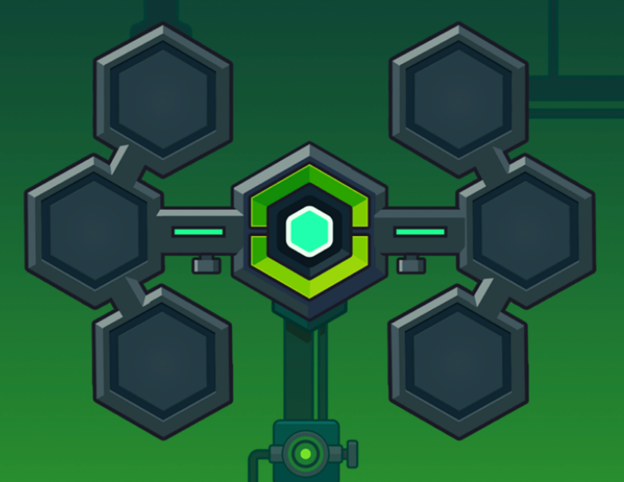
第一个阶段当然是萌新阶段了，当我们解锁配件之后就可以点开配件面板一共可以装备六个科技配件左边3个格子放入攻击类型配件，右边3个格子放入防御类型配件。
这一阶段主要目标是堆攻击力通关主线章节，主线章节越高巡逻给的经验和奖励也就越丰富。由于防御类型的配件主要加血量所以我们优先选择攻击类型的配件,其余配件有什么就用什么，不要让格子空着能多点攻击力总是好的。

我是呱呱，一个提供免费弹壳特攻队攻略的博主，关注我，带你玩转弹壳！

积累阶段
第二个阶段我把它成为积累阶段，因为处在这一阶段的玩家战力大约在1万到10万之间，装备和配件都是有些混乱的，也对配件培养没有一个清晰的认知。这一阶段你的配件应该都已经解锁各个部位的史诗级别，下面我逐步带你教你如何把每个配件宝箱都对地方，首先这个阶段主要的任务还是推主线和打回响，那么提升对boss的输出至关重要，合成传奇配件之后会解锁“双生配件”（白话说就是把两个配件合二为一形成更强力的配件形态），于是我们应该全力合成1个红色传奇配件。在众多的配件当中只有无人机提供的词条最强，所以这一阶段所有的史诗配件自选礼包都应该选择无人机，当合成红色传奇无人机的时候就解锁了双生配件，这时候再有配件箱子就开能量收集器（也称立场），等立场合成为传奇立场的时候就可以合成第一个双生配件双生无人机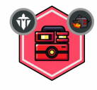，恭喜你万里长征你已经迈开了第一步。

跨越阶段
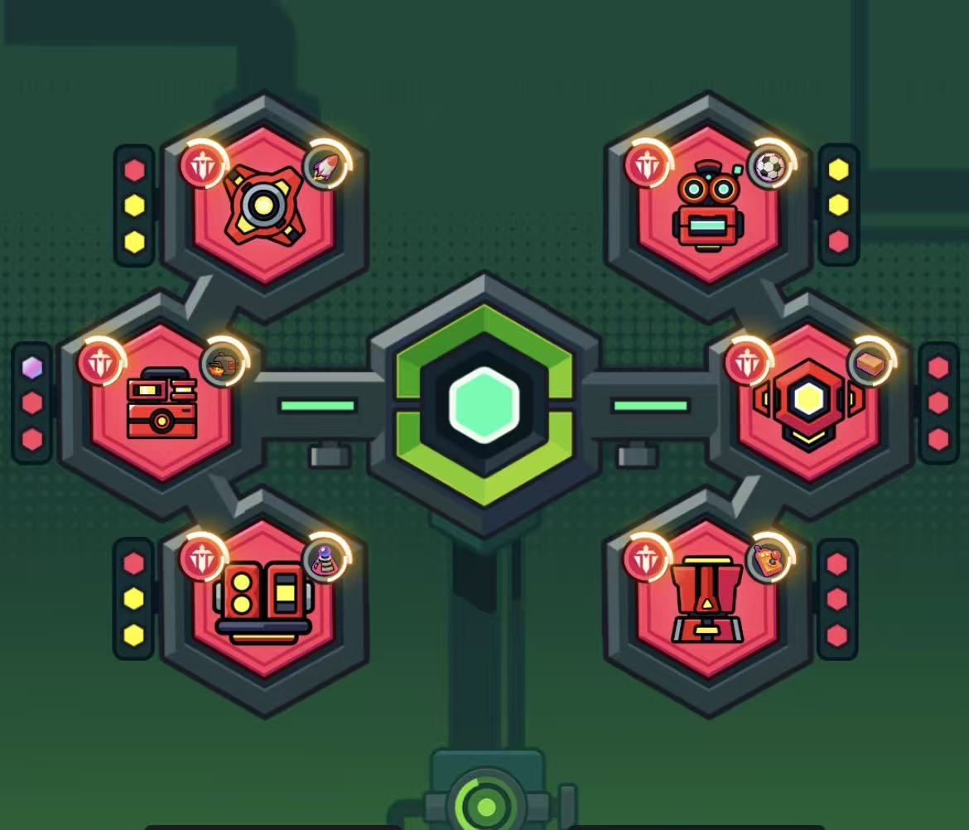
我把这一阶段统称为跨越阶段，这一阶段玩家攻击大约在10万 - 20万区间，装备应该开通了神铸，配件已经红了几个双生。这一阶段的玩家已经一只脚踏入了弹壳特攻队入门门槛，但是面对如此膨胀的游戏环境还是会感觉到迷茫，如果你有这种感觉相信我不是你的问题，每个玩家都会经历的包括我自己。下面我将会分享这一阶段配件的培养方向，这一阶段你获取的和配件相关的资源有谐振芯片自选、配件钥匙、史诗配件宝箱和史诗配件自选礼包。需要注意如果有传奇收藏品、谐振芯片高级自选宝箱一定留着等配件双生出来的时候开谐振芯片，因为双生配件可以放入谐振提升谐振能量倍率，我在计算器指南文章中讲过你的伤害均匀分配才能让伤害最大化，配件钥匙尽量留着等到8月份周年庆(一年一度的)和春节搞“一番赏”(一年一度)活动的时候用那时候开配件、收藏品、s装备保底都是减半的更容易获得各种史诗道具。配件的谐振芯片先开到10个左右，配件在做出双生无人机之后、接着就是红其他的攻击类型配件和防御型配件，配件种类一共12种,两两合成一共就是6个双生。如果非要我说一个配件合成顺序的话我建议是：双生无人机->双生雷电->双生钻头->双生足球->双生激光->双生板砖。

提升阶段
顺利的合成了所有双生配件之后我把这个阶段成为提升阶段，之后再获取到史诗配件自选礼包就均匀的红其他的位置提升配件谐振能量等级，处在这一阶段的玩家每个配件的谐振优先900点可以获得6*6 = 36个伤害词条，当你所有配件都能够获得900谐振能量之后优先把谐振芯片用在当前版本比较强力的配件上例如：无人机、砖头、激光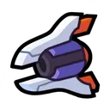（当前版本伤害属性优先：Boss增伤、裂伤、盾伤、技能伤害等）或者其他伤害较高的配件上具体可以用伤害计算器对应场景进行计算。

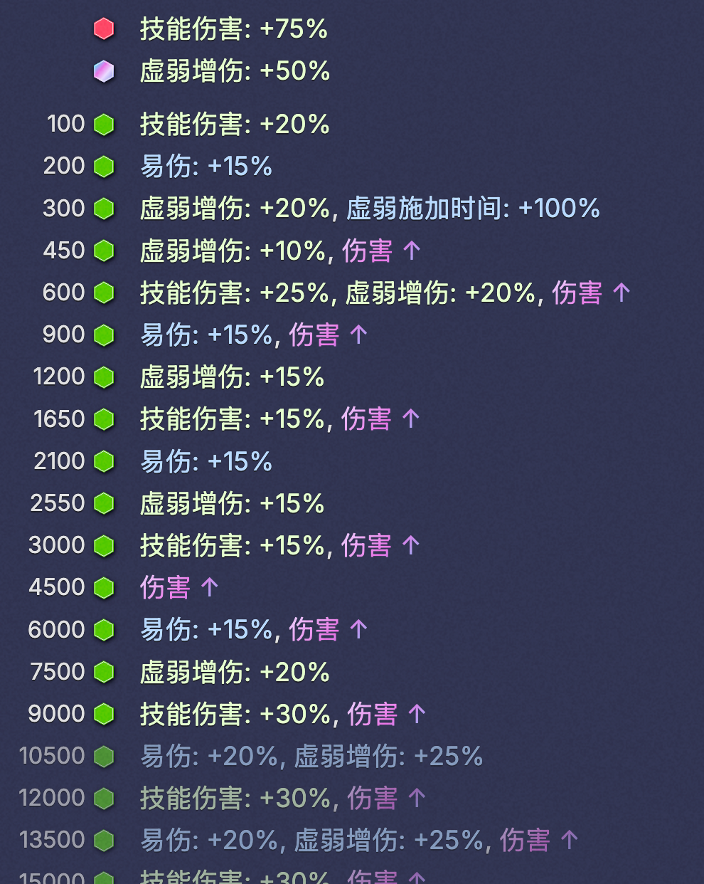
截图来自弹壳伤害计算器sio-tool能量到3000性价比较高

调优阶段
能玩到这个阶段的朋友想必已经玩了很长一段时间了，这一阶段你已经了解了游戏的伤害构成并且掌握了计算器的使用。这一阶段史诗配件自选礼包你会优先选择无人机和立场合成第一个双生彩色无人机，其余即史诗配件自选礼包就用来合成即将成红色的配件例如你已经有了1个金+3和1个金+2的足球你开4个足球就可合成1个红色足球，这一阶段就是慢慢让你的配件从红色都升为彩色，单独的彩色配件可以丢到谐振孔中当辅助配件用来提升谐振能量基数，除了无人机其余配件不用刻意去追彩，配件的积累也是一个长期的过程，建议彩双生合成顺序：无人机->砖头->激光->雷电->钻头->足球 ，如果为了某个配件会让你的谐振损失大量的谐振词条就得不偿失了。

巅峰阶段
终于你来到这一阶段了，你已经合成了所有彩色双生配件，想必你已经在游戏中被称为大佬了吧。于是每隔一段时间就把积累到了一些核心和配件不厌其烦的用计算器网站去分配优化，并且很“享受”这个过程。你的各配件谐振能量几乎都在6000以上甚至有些达到了9000，谐振过载都已经处在完美的位置。我想到那时候游戏肯定又更新了很多很多新的内容，不知道那时候游戏环境会怎么样啊。

Q&A
- 配件品质抉择: 配件并非彩色（双生）越多越好。如果为了强行上彩导致谐振能量被抽干，实战输出表现反而不如稳扎稳打的红色双生。
- 双生升阶策略：盲目将双生配件提升至+1，不如将其拆分成2个+1配件作为谐振的辅助配件。红色配件提供300 能量，而双生红仅提供 400，拆分使用的性价比显著更高。
- 谐振科学分配：资源有限时，强冲单个配件到 3000 点不如平均分配给其他配件到 900点。这样能解锁更多的全增伤词条，带来更稳健的总伤害提升。
- 配件钥匙不乱花：攒着等活动有“配件UP池”时再一口气梭哈。
- 公会远征是福利：公会难度 11 的奖励每周含3个史诗配件自选礼包 ，和大量的配件钥匙务必加个活跃公会。

总结
我写这篇攻略的时候距离配件新功能“谐振过载”出来快一个月了，当前版本下谐振芯片需求量非常的大（配件弄满需要900个谐振芯片）但是带来的提升却非常一般，这完全不成正比，这是官方应该要考虑的。目测这篇文章应该半年内都可以作为参考和学习的，最后如果本篇攻略帮到了你，别忘了点赞和关注哦！我是弹壳呱呱你们的支持是我更新的动力！对攻略有疑问？欢迎在评论区留言讨论，我会第一时间回复大家，我们下期再见bye~。
【免责声明】本攻略纯属个人经验分享，仅供参考，不构成任何投资或消费建议。游戏版本更新较快，具体数值以游戏内实际表现为准。本攻略所引用的美术图片及游戏内截图版权均归 Habby 公司所有。

